­­МІНІСТЕРСТВО ОСВІТИ ТА НАУКИ УКРАЇНИ

НАЦІОНАЛЬНИЙ УНІВЕРСИТЕТ “ЛЬВІВСЬКА ПОЛІТЕХНІКА”

­­­



Лабораторна робота №4

з курсу «Управління ІТ-проектами»

для студентів базового напрямку 6.08.04 "Комп’ютерні науки"

(заочна форма навчання)

Варіант 11

Виконав студент гр. КНз-41

Чалий Михaйло

Перевірив

Денисюк П.Ю.

­­

Львів 2016

## Мета роботи

## Мета роботи – ознайомитись з принципами безперервної інтеграції проектів. Набути практичних навичок.

## Теоретичні відомості

Безперервна інтеграція - це практика розробки програмного забезпечення, яка полягає у виконанні частих автоматизованих збірок проекту для якнайшвидшого виявлення та вирішення інтеграційних проблем. У звичайному проекті, де над різними частинами системи розробники трудяться незалежно, стадія інтеграції є завершальною. Вона може непередбачувано затримати закінчення робіт. Перехід до безперервної інтеграції дозволяє знизити трудомісткість інтеграції і зробити її більш передбачуваною за рахунок найбільш раннього виявлення та усунення помилок і протиріч.

## Завдання

## 1. Ознайомитись з принципами безперервної інтеграції.

## 2. Організувати безперервну інтеграцію проекту зробленого у попередній лабораторній роботі, для забезпечення автоматизації збірки і виводу звіту виконаних тестів.

## Реалізація

Лістінг 1. .travis.yml – конфігурація для Travis CI

language: node_js

node_js:

- "5"

Лістінг 1. .gitlab-ci.yml – конфігурація для Gitlab CI

before_script:

- apt-get update -y

- apt-get install -y libssl-dev build-essential wget

- wget -qO- https://raw.githubusercontent.com/creationix/nvm/v0.31.0/install.sh | bash

- source /root/.bashrc

- nvm install 5.9

- nvm use 5.9

- npm install && npm install -g mocha

test:

script:

- npm test

## Результат

Результат Travis CI, всі тести пройдено

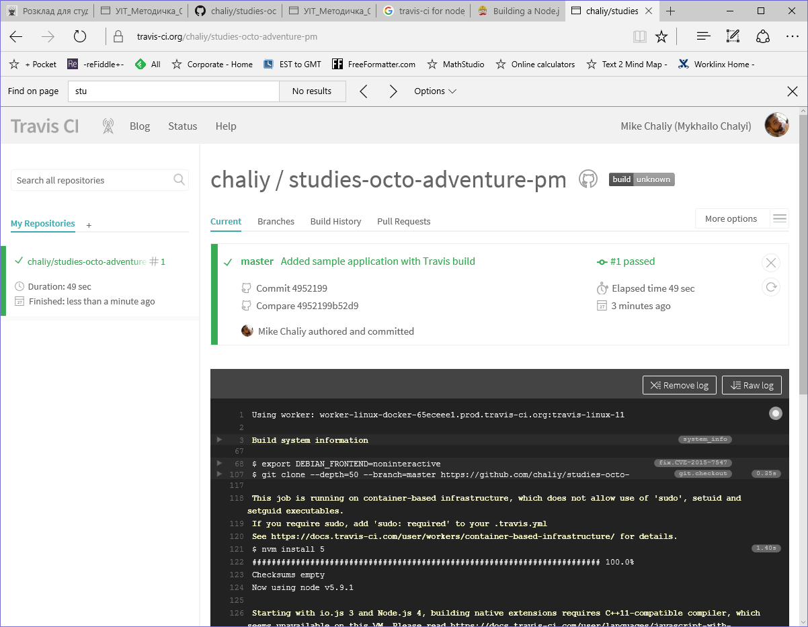

Публічна сторінка - <https://travis-ci.org/chaliy/studies-octo-adventure-pm>

## Висновки

Ознайомився з принципами безперервної інтеграції проектів. Набув практичних навичок.